Ariketa bakoitzeko, konfigurazioaren eta funtzionamendu-probaren pantaila-argazkiak jarri beharko dira. Bertan, gaurko data eta ordua ikusi beharko dira.

M. SSE Galderak | E. SZER Galderak

IZENA AZALTZEN DEN TOKIAN, AZTERKETA GUZTIAN ZEHAR, ZURE IZENA JARRI BEHARKO DUZU
ADIBIDEZ, IZENA: ALBERTO.
EZ DA ONARTUKO ONTZAT ZUEN IZERAN ORDEZ IZENA HITZA AZALTZEA.
XX AZALTZEN DEN TOKIAN, ZERRENDAKO ZURE ZENBAKIA JARRI BEHARKO DUZU.
PANTAILA-ARGAZKI GUZTIETAN DATA ETA ORDUA AZALDU BEHAR DIRA.
PANTAILA-ARGAZKIAK ORIENTAGARRIAK DIRA. Dokumentu honetan ikusten diren pantaila-argazkiak agertu beharko dira, baina testuan agertzen diren datuekin.
1. EGIN ITZAZU SARE-KONFIGURAZIO HAUEK (SZER)(puntu 1):
XX-> ZERRENDAKO ZURE ZENBAKIA.
IZENA | IP | user/pass | domeinua
SRVUNI | 192.168.1XX.1/24 |  | uniXX.lan
SRVUNIWEB | 192.168.1XX.2/24 |  | uniXX.lan
CLI1 | 192.168.1XX.3/24 |  | uniXX.lan
CLI2 | 192.168.1XX.4/24 |  | uniXX.lan

Gure sareko router-ak 192.168.1XX.200 IP-a dauka
Pantaila-argazki adibidea
ZERBITZARIA
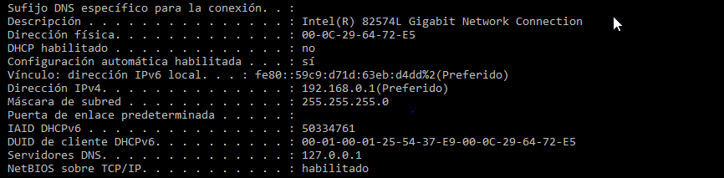
BEZEROA 1
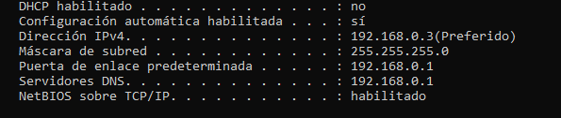
ZURE PANTAILA-ARGAZKIA
ZERBITZARIA
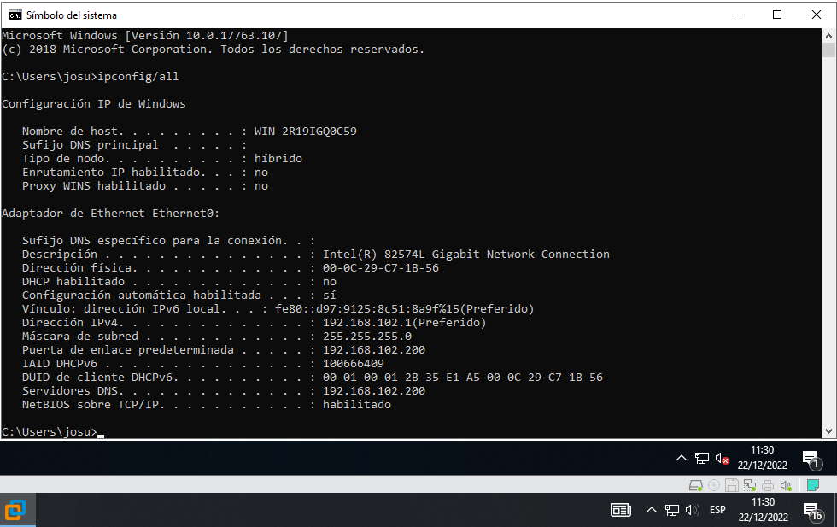
BEZEROA 1
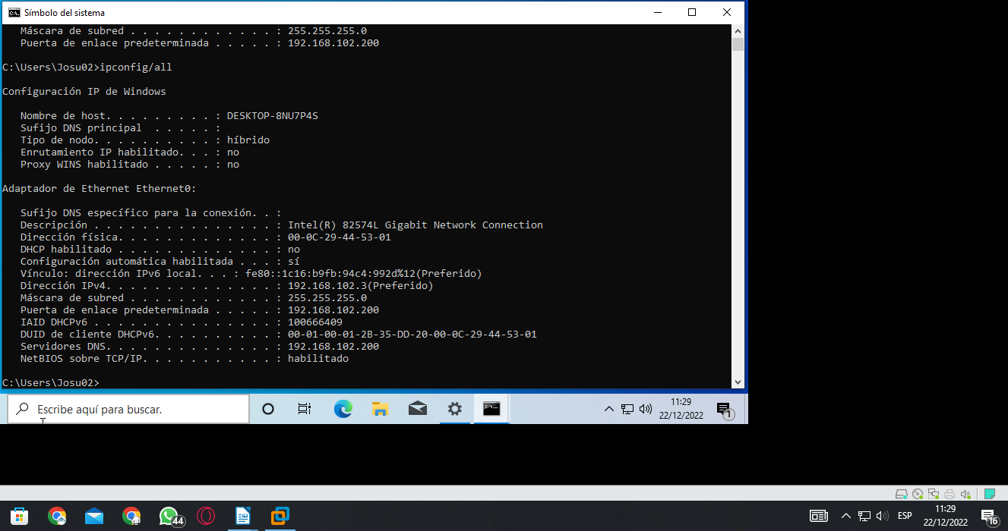

2. Sortu UNIXX.lan domeinua eta gehitu bezeroak domeinura. (1,5puntu. Domeinua 1; bezeroak 0,5) )(SSE)
XX-> ZERRENDAKO ZURE ZENBAKIA.
Pantaila-argazkietan data eta ordua ikusi behar dira. Jarri BI bezeroen pantaila-argazkiak (Pantaila-argazkiak domeinurako sarrera adierazten dutenak izan daitezke, edo behin domeinuan badago ikusi dadila domeinuan dagoela eta adierazitako ekipoaren izena eduki dezala ere).
Pantaila-argazki adibidea
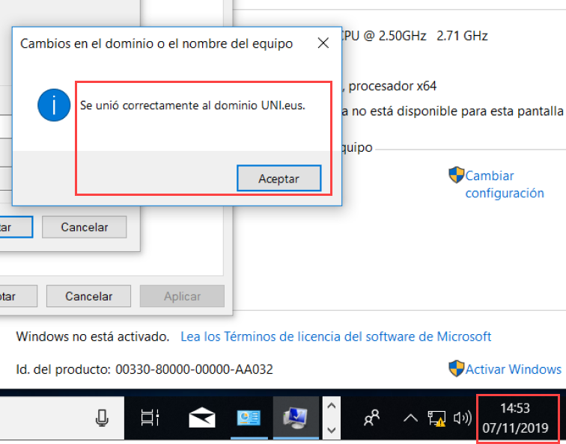
ZURE PANTAILA-ARGAZKIA
BEZEROA 1
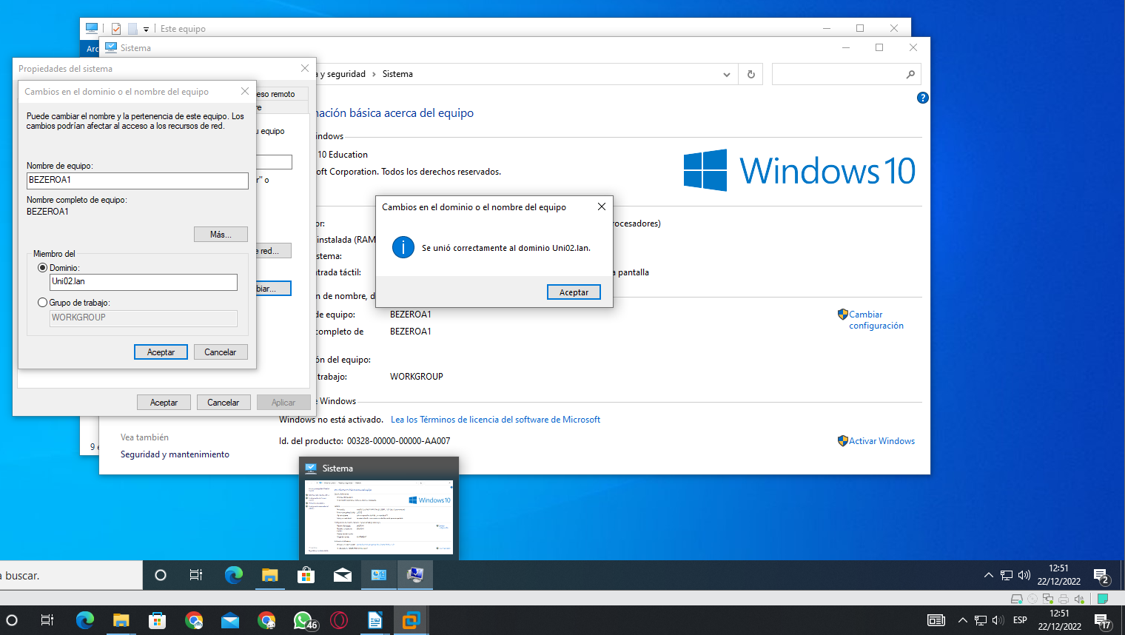
BEZEROA 2
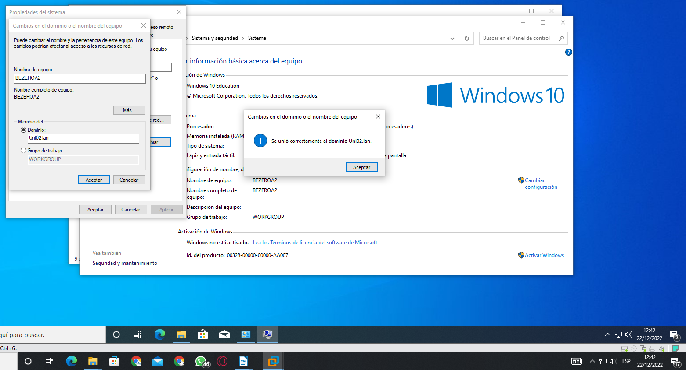

3. Sortu gainerako ariketetarako beharko diren DNS zerbitzariko sarrerak ( (SZER)(2 puntu):
- ftp.uniXX.lan
- intranet.uniXX.lan
- www.azterketaXX.eus
ZURE PANTAILA-ARGAZKIAK
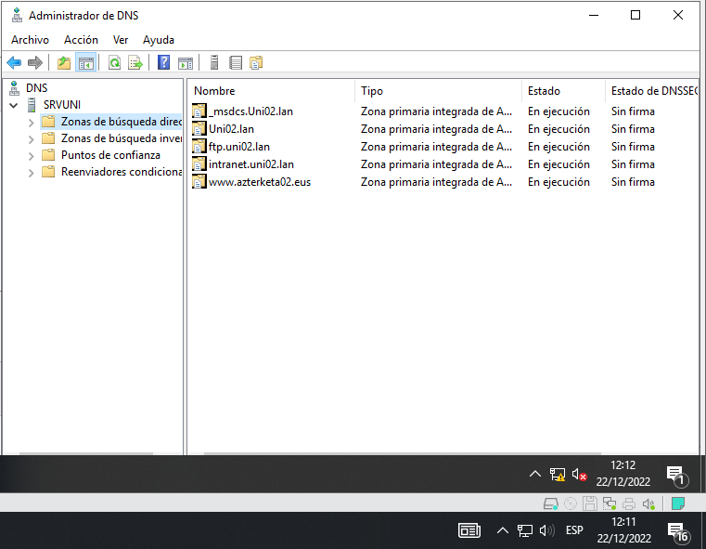

4. Gehitu zerbitzariari 5GBko bi disko, eta sortu 5 GB-ko partizio bat disko bakoitzean, izen hauekin: (0,5puntu) (SSE)
- BACKUP_IZENA. (IZENA JARTZEN DUEN TOKIAN ZURE IZENA AGERTU BEHARKO DA)
- DATOS_IZENA. (IZENA JARTZEN DUEN TOKIAN ZURE IZENA AGERTU BEHARKO DA)

Pantaila-argazki adibidea
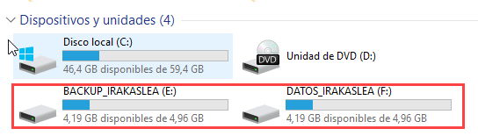
ZURE PANTAILA-ARGAZKIA
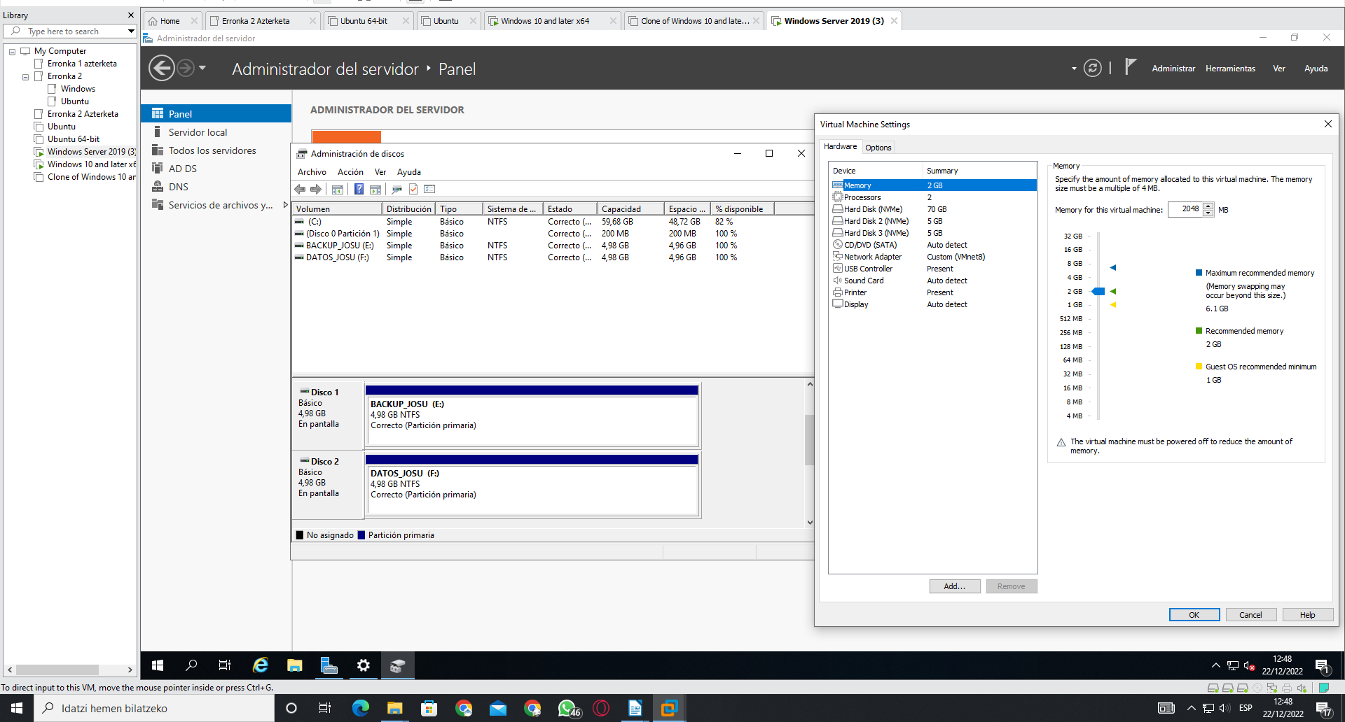

5. Programa ezazu DATOS_IZENA-ren segurtasun-kopia bat BACKUP_IZENA partizioan. Kopia azterketa-ordutegiaren barruan egin beharko da, eta kopia egin beharko da ontzat emateko. (1puntu) (SSE)

Pantaila-argazki adibidea
PROGRAMACIÓN
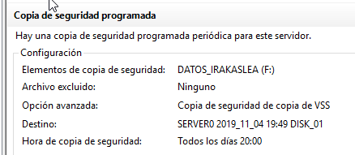
COPIA REALIZADA
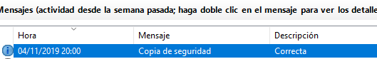

ZURE PANTAILA-ARGAZKIA
PROGRAMAZIOA
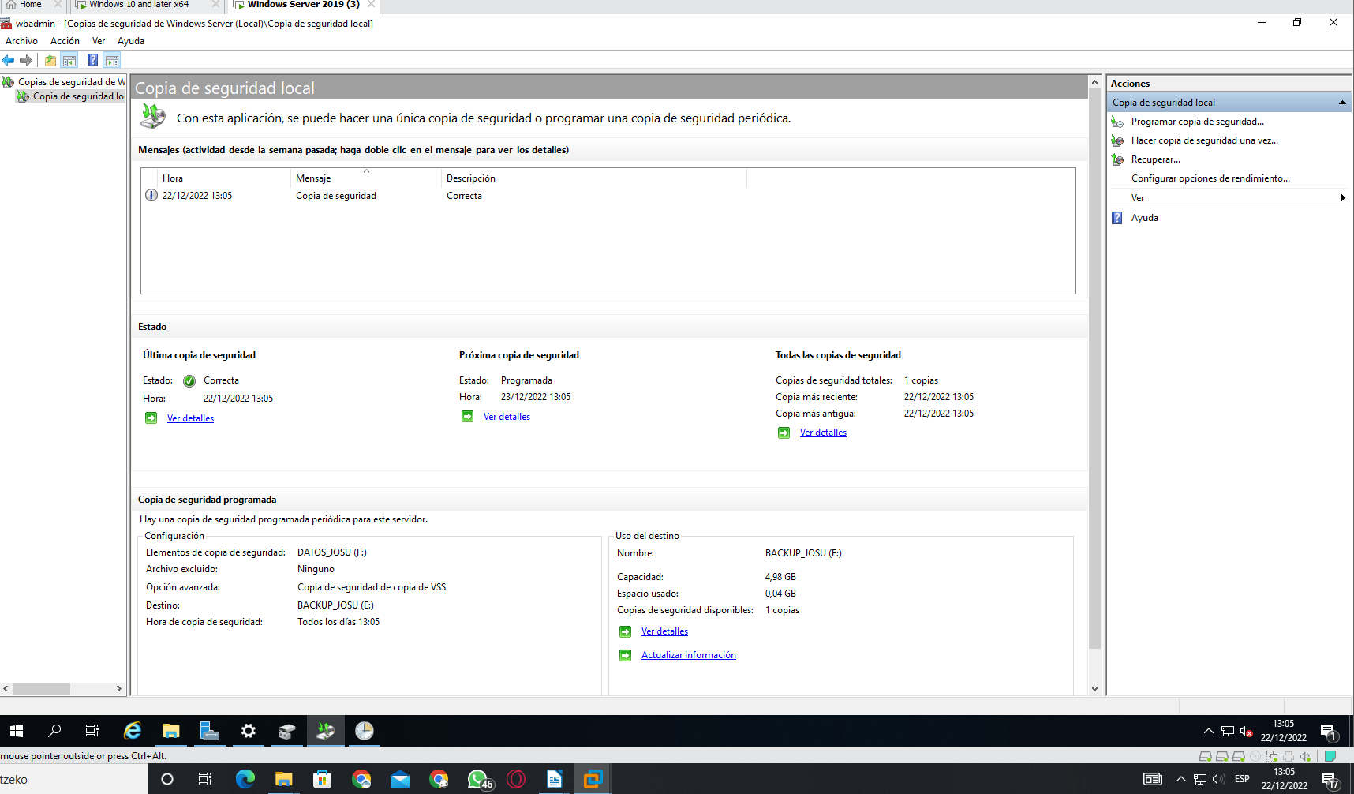
EGINDAKO KOPIA

6. Erabiltzaileak eta taldeak sortzeko kontuan izango dugu 2 irakasle eta 3 ikasle daudela. Izenak zuk erabakitzen dituzu, erabiltzaile-politika batean oinarrituta. Sortu OU batean (UO_IZENA), beharrezko erabiltzaile eta taldeak eta sartu erabiltzaileak dagozkien taldeetan, hurrengoa kontuan hartuta: (jarraian duzuen informazioa erabiltzaileak eta taldeak nola antolatu jakiteko baino ez da). (1 puntu. Erabiltzaileen politika zuzena 0,25. Erabiltzaileak zuzen eginda 0,25. Taldeak zuzen eginda 0,25. Erabiltzaileak talde zuzenetan 0,25) (SSE)
Ikasleek apunteak karpetarako sarbidea izango dute.
Irakasleek apunteak karpetarako sarbidea izango dute. Azterketak izeneko karpeta batera eta norberan karpetara ere.

Pantaila-argazki adibidea
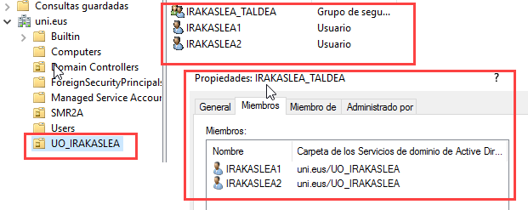
ZURE PANTAILA-ARGAZKIA
(Egin gabe)

7. Konfiguratu web zerbitzaria bi orrialde ostatatzeko (SRED)(4 ptos):
- intranet.uniXX.lan
- www.examenXX.eus

Pantaila-argazki adibidea
WEB NABIGATZAILETIK
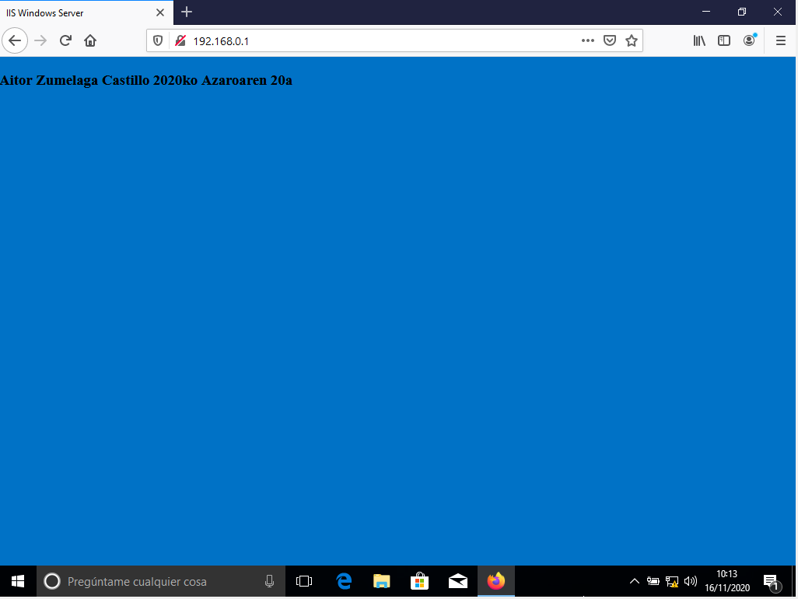
ZURE PANTAILA-ARGAZKIAK
VIRTUAL HOST-EN KONFIGURAZIOA - WEB1
(Egin gabe)
VIRTUAL HOST-EN KONFIGURAZIOA - WEB2
(Egin gabe)
NABEGATZAILETIK WEB1
(Egin gabe)
NABEGATZAILETIK WEB2
(Egin gabe)

8. Sor ezazu beharrezkoa dena jarraian adierazten diren baldintzak betetzeko. Karpetak DATUAK_IZENA partizioan sortuko dira. (1,5 puntu. Karpetak behar bezala egituratuta 0,25; Apunteak karpetaren baimenak zuzen 0,5; Azterketa karpetaren baimenak zuzen 0,25; Norberaren karpetaren baimenak zuzen 0,25; frogaketa 0,25) (SSE)
Ikasleek apunteak karpeta baterako sarbidea izango dute. (irakurtzeko baimenekin soilik)
Irakasleek apunte-karpeta baterako sarbidea izango dute. Azterketa izeneko karpeta batera eta norberan karpetara ere.

Ikasleek apunteak karpeta baterako sarbidea izango dute idazteko baimenekin, Azterketak izeneko karpetara idazteko baimenekin (irakasleak soilik) eta bakoitzak bere karpeta pertsonalera ere (beste inor ezin delarik sartu).

Sortu karpetak eta eman dagozkien baimenak eskatutako baldintzak betetzeko. Konfigurazio guztiak erakutsi.

Saiatu ikaslearekin APUNTEAK karpetan idazten, eta ipini baimenik ez duzula adierazten duen pantaila-argazkia.

Pantaila-argazki adibidea
ZERBITZARIAN
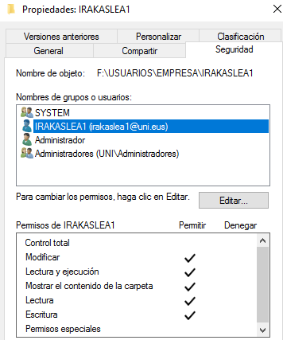
1 BEZEROTIK PROBA
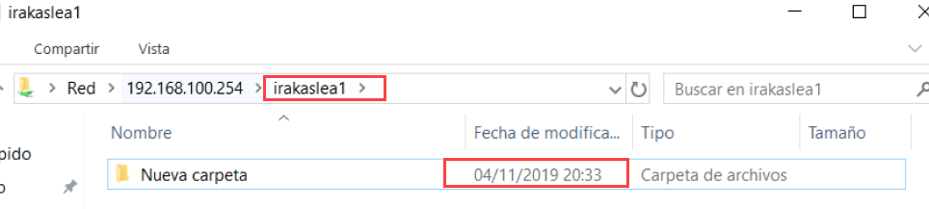
2 BEZEROTIK PROBA
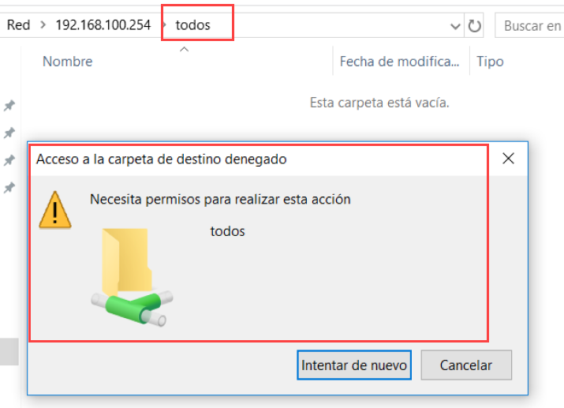
ZURE PANTAILA-ARGAZKIA
ZERBITZARIAN
(Egin gabe)
1 BEZEROTIK PROBA
(Egin gabe)
2 BEZEROTIK PROBA
(Egin gabe)

9. Desgaitu ikasle erabiltzaile bat, azterketak irauten duen bitartean saioa hasi ezin dezan. (0,5puntu) (SSE)

Pantaila-argazki adibidea


ZURE PANTAILA-ARGAZKIA
(Egin gabe)

10. Konfiguratu profil mugikor bat irakasleen erabiltzaile bati eta jarri konfigurazioaren eta profilerako sortutako zerbitzariaren karpetaren (baimenekin) pantaila-argazkiak (1puntu) (SSE)(profil konfigurazioa 0,25, baimenak 0,25, sortutako profila 0,5)

ZURE PANTAILA-ARGAZKIAK (zerbitzariko karpetaren baimenak, erabiltzailearen konfigurazioa eta sortutako profila)
(Egin gabe)

11. Sortu AZTERKETA izeneko GPO bat eta konfigura ezazu direktiba bat non erabiltzaileek ezingo duten Símbolo del sistema erabili. Direktibaren pantaila-argazki bat ipini beharko da eta beste bat hurrengo pantaila-argazkiaren antzerakoa. (erabiltzailearen konfigurazioan) (1puntu) (SSE)

Pantaila-argazki adibidea
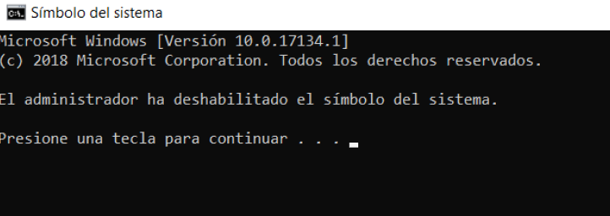

ZURE PANTAILA-ARGAZKIA
(Egin gabe)

12. Ipini irakasle bakoitzaren carpeta pertsonalei 15KB-eko kuota bat eta %90-ean abisu bat. (1puntu) (SSE). Konfigurazioaren pantaila-argazkia.

ZURE PANTAILA-ARGAZKIA
(Egin gabe)

13. Egiaztatu kuoten funtzionamiendua. Bai abisuarena, baita datuak sartzen jarraitzea eragozten duenarena ere. (1 puntu) (SSE). Bien pantaila-argazkiak.

ZURE PANTAILA-ARGAZKIAK
OHARTARAZPEN-ABISUAREN MEZUA
(Egin gabe)
GEHIAGO IDAZTEN UZTEN EZ DUEN MEZUA
(Egin gabe)

14. FTP zerbitzaria konfiguratu. Ikusi daitezela 2 erabiltzailek FTP sarbidea konfiguratuta dutela, bakoitza carpeta desberdin batera. Ikusi dadila, gutxienez, horietako baten konexioa bezerotik ftp.uniXX.lan-era. (SZER)(3 puntu):

ZURE PANTAILA-ARGAZKIAK
ZERBITZARIAREN KONFIGURAZIOA
(Egin gabe)
BEZEROTIK EGINDAKO PROBA
(Egin gabe)

